Devadesátky
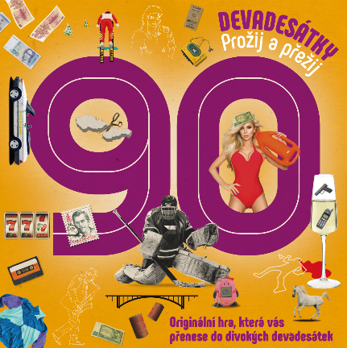
Nejzábavnější party hra pro všechny, kteří prožili devadesátky.
Vzpomínáte si, co jste tehdy nosili? Co se hrálo za počítačové hry? Jak to vypadalo v restauracích? Čím se jezdilo? Pamatujete na kazety a diskety? A jaké to bylo v době bez mobilů a internetu? Vybavíte si nejznámější kriminální kauzy? Nebo jak jste prožívali vítězství v Naganu?
Ve hře budete popisovat výrazy týkající se devadesátek, poslouchat a hádat dobové hity, předvádět filmy a televizní pořady a trochu rýmovat. Připomenete si nejzajímavější momenty divokých a nespoutaných devadesátek. Čelit budete i nečekaným dobovým nástrahám. Vyhrává tým, který se dostane jako první do roku 2000.
Hra je určena pro 3 až 20 hráčů. Najdete zde stovky devadesátkových písniček i filmů. Hra obsahuje 540 karet a 3 820 úkolů, takže se vám nikdy neohraje.

Doporučená prodejní cena: 890 Kč vč. DPH
EAN: 8594185199816
K zakoupení na familium.cz

